# ***Домашнее задание:***

1. Напишите код, который запрашивает цену товара - и на основании числа которое введет пользователь выводим на экран:  
   если меньше чем 100 - “**Это дешево**”

если больше 100 - “**Это дорого**”

**Сделать две вариации - тернарный оператор и блок if...else**

2. Напишите код, который будет спрашивать логин (prompt).

Если посетитель вводит « ин», то спрашивать пароль, если нажал отмена (escape) – выводить «Вход отменён», если вводит что-то другое – «Я вас не знаю».

Пароль проверять так. Если введён пароль «admin», то выводить «Добро пожаловать!», иначе – «Пароль неверен», при отмене – «Вход отменён».

Блок-схема:

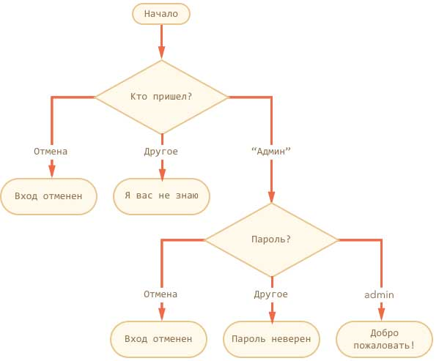

Для решения используйте вложенные блоки if. Обращайте внимание на стиль и читаемость кода.